
(Ez az Ön oldala! Amennyiben ide rögzíti információit, majd kinyomtatja egy kétoldalas nyomtatóval, úgy azonnal egy 4 oldalas "újságocskát" kap, mely tartalmazza a Szimfónia Nyugdíjas Egyesület híreit, valamint az ön közérdekű tájékoztatóját. És már terjesztheti is nyugdíjas körökben.)

ÖSSZHANG

A Szimfónia Nyugdíjas Egyesület hírlevele 2013. október 1/10

3770 Sajószentpéter, Sport u. 14-16. Iroda: 1112 Budapest, Puskapor u. 2/a
www.egyutthangzas.hu; e-mail: info@egyutthangzas.hu
Pacsai János elnök Dósa György irodavezető
Tel.: 30/953-6067 Tel.: 30/846-4967
e-mail: pacsai.janos@egyutthangzas.hu e-mail: dosa.gyorgy@egyutthangzas.hu

"Lépésről-lépésre" projektünk támogatója:
az EMBERI ERŐFORRÁSOK MINISZTÉRIUMA

II. összekötői konferencia
Aggtelek, Cseppkő Hotel – 2013. október 14–16.

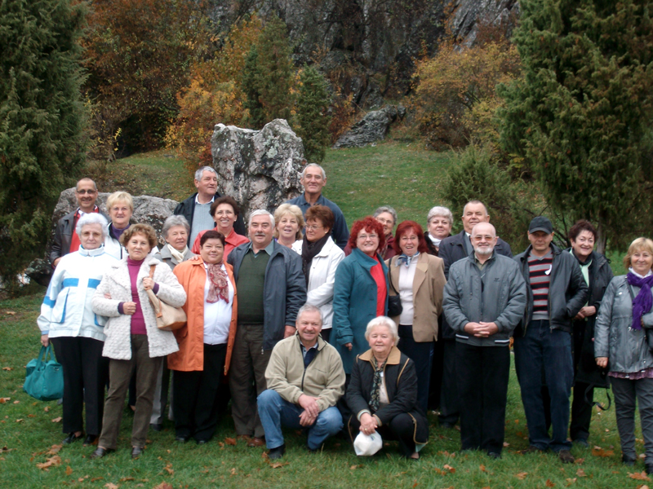
Gyönyörű szép késő őszi napok a Bükkben. Mit kívánhatnánk ennél szebbet?
Végre hosszú idő után, sok szervezéssel, de sikerült újra találkoznunk. Aggteleken a Cseppkő Hotel látott vendégül bennünket, minden dicséretet megérdemlő szeretettel. A húsz meghívott összekötőnkből 16 tudott eljönni. A négy magát kimentett munkatársunk betegség, családi ok illetve munkahelyi gondok miatt nem vett részt a konferencián.
Két összekötőnk kérte, hogy mentsük fel vállalt kötelezettsége alól, az egyik, győri munkatársunk a konferenciára már küldte is utódját, szegedi összekötőnk pedig jelezte, hogy utódja keresése jó úton halad görög-katolikus parókusa segítségével.
A hiányzókat némileg pótolta, hogy Kárpátaljáról négyen is érkeztek, mint a frissen megalakult Kárpátaljai Magyar Nyugdíjas Szervezetek Szövetsége képviselői. (Megalakulásukról honlapunkon adtunk hírt.)
Pusztán apró baki volt részemről, hogy a vonattal érkezőknek azt az infót adtam, hogy ha nem akarnak felsétálni az aggteleki vasútállomásról a szállóhoz, hívjanak fel és én lemegyek értük. A helyszínen derült ki – számomra –, hogy az aggtelek-istállóskői vasútállomás magától Aggtelek falutól 14 kilométerre van. Így a javasolt séta kicsit hosszú lett volna. Az érkezőkért két autóval mentünk (amelyikből az egyik egy hajtűkanyarban defektet kapott...).
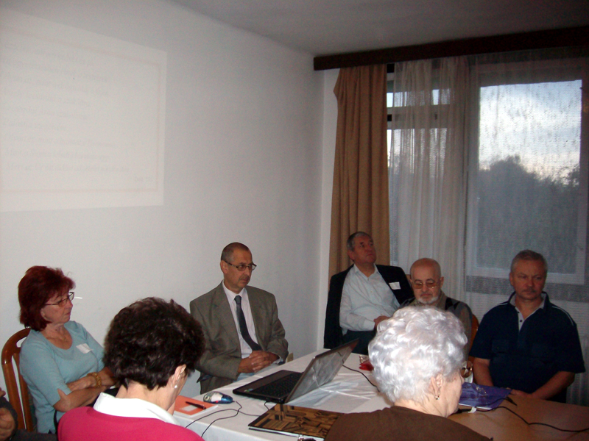
A konferencia feszített tempóban zajlott. A meghívottak megérkezését követően egy óra múlva már a megnyitó kezdődött, és itt gondoljunk arra, hogy voltak akik reggel 4 órakor indultak útnak. E délutánon rögtön két előadás is elhangzott, a "Lépésről lépésre" program értékelése, majd a tervezett "Nagyszülői hálózat" program vitaindítója.
A vitaindító előadás elemzésére tervezett kiscsoportos megbeszélés egyszerűen nem jött létre, mert a hallgatóság azonnal heves beszélgetésbe kezdett és úgy döntöttek, hogy nem akarnak két csoportra oszlani.
És ez a spontaneitás jellemezte az egész konferenciát. Több órás beszélgetések. Előrevivő, utat mutató, nem egymást ledorongoló, nem ellentmondó viták. Az együttgondolkodást – mint a gyerekeinknél – hangos, többszörös felszólítással lehetett csak megszakítani, hogy a "technikai" programnak is megfelelhessünk, úgy mint ebéd, vagy vacsora.
A második nap külföldi vendégeink számoltak be Kárpátalja nyugdíjasainak általuk ismert helyzetéről, az ott működő szervezetekről és a Kárpátaljai Magyar Nyugdíjas Szervezetek Szövetségének megalakulása körülményeiről, mikéntjéről.
Ezt követően rövid kikapcsolódás következett – megnézhettük a Cseppkőbarlangot. Az amúgy is csodás programot Kárpátaljáról érkező vendégünk, Pocsai Vince református lelkész zsoltár éneklése tette feledhetetlenné.
A barlanglátogatást a meghirdetett számítógépes oktatás követte, rövid egy órában. Viszont sikere és a rengeteg kérdés, kezelési problémák orvoslása következtében – közkívánatra a vacsora után – késő estébe nyúlt, úgy, hogy Molnár Gábor informatikusunknak a "hivatalos" előadása után Sajószentpéterről vissza kellett utaznia Aggtelekre hogy a kifogyhatatlan kérdésekre válaszolni tudjon.
Az ebéd utáni vitaindító előadás témája a tervezett "55 felett" című program ismertetése volt Pacsai elnök úr előadásában. Az ezt követő vitát is alig lehetett a vacsorával megszakítani.

Szóval "éltünk", gondolkodtunk, együtt gondolkodtunk, és mindenki hozzátette a legjobb tudását a felvetett témákhoz.
Az ismeretségek átalakultak barátságokká, meghívások hangzottak el a messzi, távoli munkatársaknak. Tervek a következő hónapokra.

(E rövid beszámoló csak érzelmi pillanatfelvétel a konferenciáról. A részletes, pontos ismertető, a konferencia jegyzőkönyve a honlapunkon olvasható.)

